B.Ü. KANDİLLİ RASATHANESİ ve DAE.
BÖLGESEL DEPREM-TSUNAMİ İZLEME ve DEĞERLENDİRME MERKEZİ

30 EYLÜL 2022 ESENEVLER-TERCAN-ERZİNCAN DEPREMİ

BASIN BÜLTENİ

30 Eylül 2022 Tarihinde Esenevler-Tercan-Erzincan (39.6157 K 40.5358 D) merkez üssünde yerel saat ile 00:49’da aletsel büyüklüğü Ml=4.4 (Mws=4.6) olan orta şiddette bir deprem meydana gelmiştir. Depremin odak derinliği yaklaşık 5 km civarında olup sığ odaklı bir depremdir. Deprem Erzincan ili ve ilçeleri ile çevre illerde hissedilmiştir.
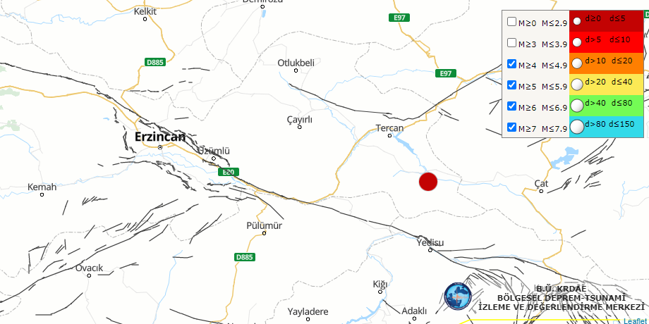
Esenevler-Tercan-Erzincan (Ml=4.4) depreminin lokasyon haritası

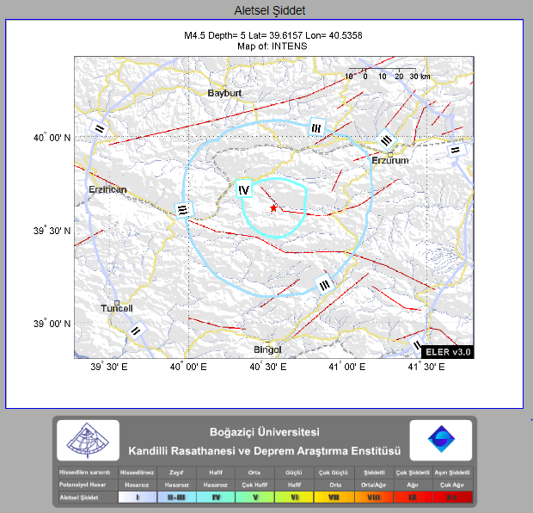

Deprem sonrası otomatik olarak hazırlanan tahmini şiddet haritası depremin merkezinde şiddet değeri Iₒ=IV olduğunu göstermektedir.

Erzincan ili ve ilçeleri 1996 yılında yayınlanan T.C. Bayındırlık ve İskan Bakanlığı Afet İşleri Genel Müdürlüğü tarafından yayınlanan Deprem Bölgeleri Haritasında I. - II. Derece Deprem Bölgesi içerisinde yer almaktadır. 1996 yılında yürürlüğe giren Türkiye Deprem Bölgeleri Haritası, AFAD Deprem Dairesi Başkanlığı tarafından yenilenmiş, 18 Mart 2018 tarih ve 30364 sayılı (mükerrer) Resmi Gazete’ de yayımlanmıştır. Yeni harita “Türkiye Deprem Tehlike Haritası” tanımı ile 1 Ocak 2019 tarihinde yürürlüğe girmiştir. Yeni haritada, bir önceki haritadan farklı olarak deprem bölgeleri yerine en büyük yer ivmesi değerleri (PGA) gösterilmiştir. Türkiye Deprem Tehlike Haritasında Erzincan ili PGA 475_{(yıl)} maksimum ivme değeri 0.2-0.7g arasında değişmektedir. Bu ise bölgenin deprem tehlikesinin göreceli olarak özellikle il sınırının kuzeyi, doğusu ve güneydoğusu boyunca çok yüksek olduğunu göstermektedir.
Erzincan ve çevresi MTA tarafından 2011 yılında hazırlanan Türkiye Diri Fay Haritasında da görüleceği gibi Kuzey Anadolu Fay Zonu’nu üzerinde yeralmaktadır. Kuzey Anadolu Fayı ile Erzincan Baseninin kuzeybatısında ise Kuzeydoğu Anadolu Fay Zonu bulunmaktadır. Erzincan ovasından Ovacık (Tunceli) ilçesine doğru KD-GB yönünde uzanan sol yönlü doğrultu atımlı fay sistemi bölgedeki diğer önemli bir tektonik unsurdur. Erzincan havzası bu karmaşık tektonik konumu itibarıyla çek-ayır tipi havza özelliği göstermektedir.

Tarihsel dönemde (M.Ö. 1800-M.S. 1900; Soysal ve diğ., 1981) bölgede özellikle Kuzey Anadolu Fay Zonu ’nun geçtiği hat boyunca şiddet değeri I_{o}=IX-X olan depremler meydana gelmiştir.

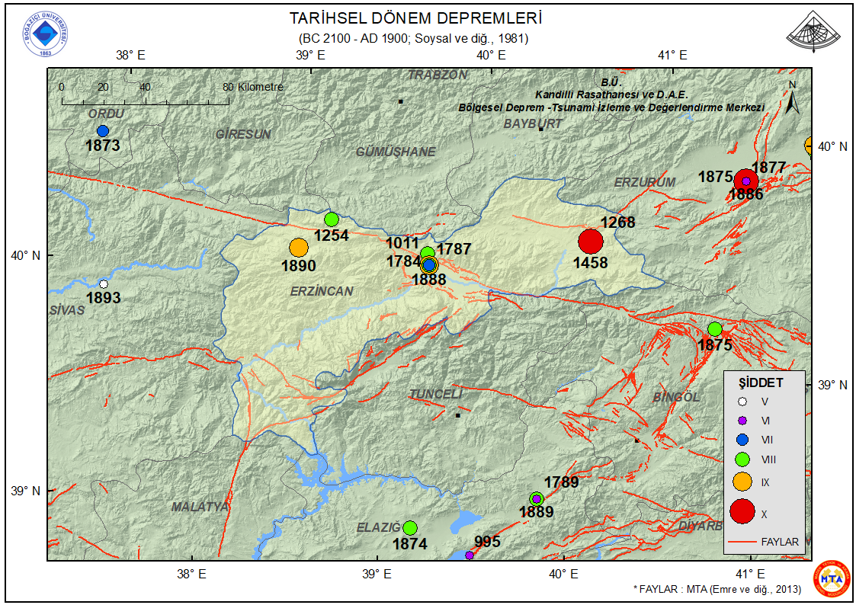

Aletsel Dönemde (M.S. 1900-2021; büyüklüğü M>4.0 KRDAE Deprem Katalogu) il sınırları içerisinde M≥6.0 olan depremler Kuzey Anadolu Fay Zonu’nu üzerinde ve Kuzey Anadolu Fay Zonu ile Doğu Anadolu Fay Zonu’nun kesişim bölgesinde meydana gelmiştir. İl merkezine en yakın deprem Erzincan’a 1 km. uzaklıkta olan 1941 Erzincan depremidir. Erzincan’a 7 km uzaklıktaki 1939 Kurutilek-Erzincan depremi ise 1900 yılı sonrası ülkemizde meydana gelmiş en büyük depremdir.

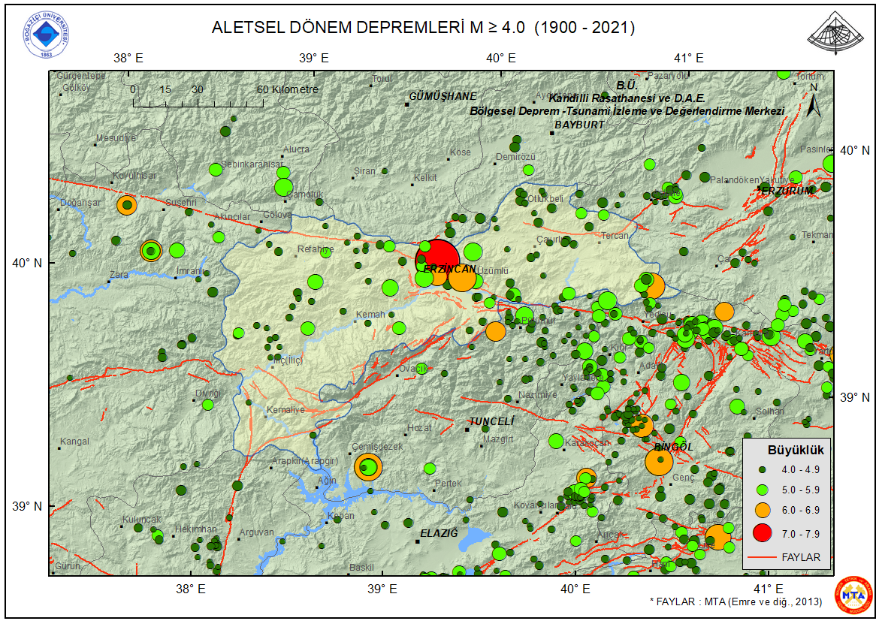

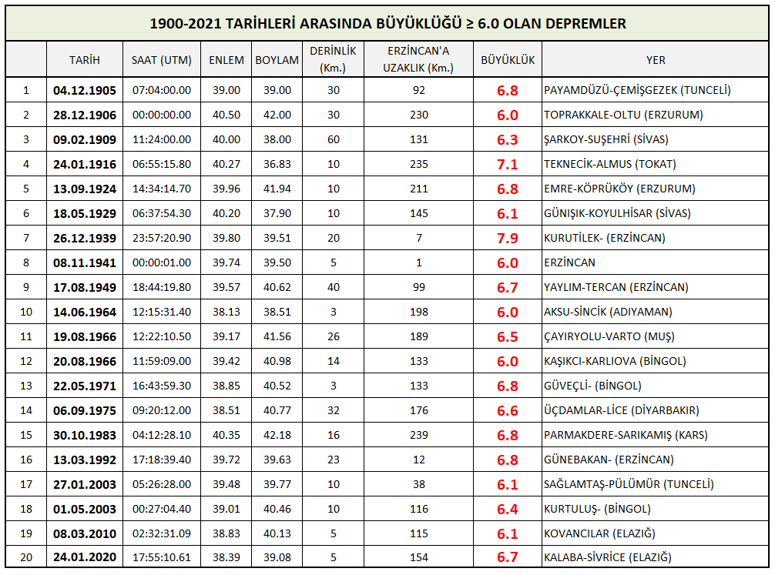

Merkezimiz tarafından yapılan hızlı fay düzlemi çözümü, depremin doğrultu atımlı bir faylanma ile meydana geldiğini ortaya koymaktadır.

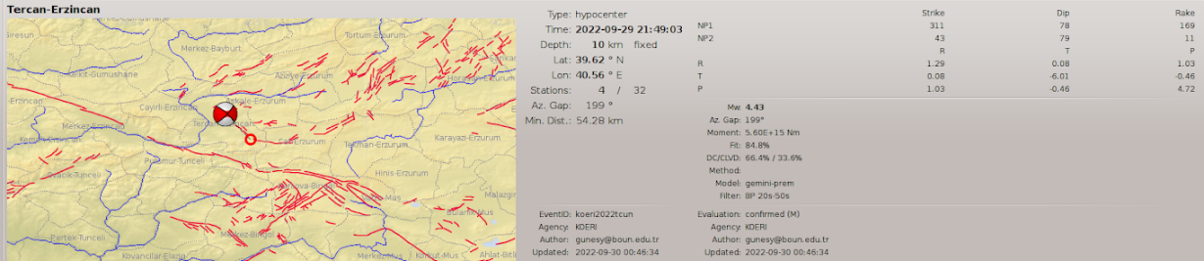

Bölgede yaşayan vatandaşlarımızın depreme dayanıklı binalarda oturmaları veya satın alacakları konutların depreme dayanıklı olarak inşaa edilmiş olması depreme karşı alınacak en güvenli tedbir olacaktır

